Unidad de
Transparencia Municipal

LENGUA INDÍGENA: MAZATECO _{M}

01
A KAMALA JCHALA MEXÁ TÍTJONANGIYANI ÉN RI TAXÁ KOASÍN SKOENI NAXAENANDÁ
MAJÍN. NIKIYA RI KOAKUÍNYALI MEXÁ TICHJÍNANGINI JAN MERI SIANNÍ ÉNRI MIJÉNLI JCHI

04
ÑA’ANÍ MAA SÍKJA’ASEN JNGOA XAJON NGA SKONANGIA JÑÁ ÉN RI BAKONA MA SKOE NGA NAXAENANDÁMINA
MA YA CHJINANGI YA:
- NGA XAJON CHÍKJII, JI KJOÁN KUIKOE YA ÑANI TÍJNA UNIDAD DE TRANSPARENCIA TSE SUJETO OBLIGADO, YA BAKOLA MUNICIPIO TSE NAXITSJE AV. OAXACA #210-A FRACC. SAN JOSÉ LA NORIA
C.P. 68120
- O TSÁ MIJÉN YA CORREO ELECTRÓNICO: JEFE.UNIDADTRANSPARENCIA_22-24@MUNICIPIO- DEOAXACA.GOB.MX
- O TSÁ YA INTERNÉ, YA TIJNA JNGO MA BITJA’ASEN YA ÑANI PLATAFORMA NACIONAL TSE TRANSPARENCIA MÍ: HTTP://WWW.PLATAFORMA- DETRANSPARENCIA.ORG.MX/ YA KUI JNGOLÍ NÚMERO RI KOACHJÉNLÍ NGA KAMA CHJINANGI- YA’ISI.

07
¿MÉ RI SOLICITUD DE ACCESO A INFORMACIÓN PÚBLICA MÍ?
JÉ JNGO XAJON RI KAMA SIKJA’ASEN TAJOKJI CHJITANI YA UNIDAD DE TRANSPARENCIA MUNICIPAL TSE MUNICIPIO TSE OAXACA DE JUÁREZ, NDÁ KJOÁN SINDAA, KOAKJOÁNTJÍN ÉN RI SKÓNANGI MITSÁ TA ÉN SKÁ JIN, ÉN KIXII, ÉN NDAA.

10
JOKJINA ÉN RI CONFIDENCIAL MÍ
JE ÉN ROMÍ RI JINLA CHJITA YA, TSÁ JNGO CHJITA RI TA YA XKOAN NGA’IJIE MANA.
02
JOKJOÁN NIYA XÁNI RI KOASÍN TSJANDÉE NGA KAMA TJÓNANGILA NGA IJIE ÉN JOSÍN SICHJEN TON RI BAKOLA
JÑÁ RI UNIDADES DE TRANSPARENCIA TSE SUJETOS OBLIGADOS MÍ JÑÁ BAKOLA KOASÍN KUITSOYALA CHJITA RI KOASÍN KJONANGIYA JÑÁ RI UNIDADES TSE TRANSPARENCIA MÍ, JÑÁ KUINYAKO CHJITA NGA KUINDAKO XAJON NGA SIKJA’ASEN TSÁ MERI SKÓNANGI, NGO JÑÁ BAKOLA KUITSOYA, KOAKÓ JOSIN CHJITA JAN MERI KAMA SKÓNANGI

05
¿SIN NA NU NIABAL TIS GUASHIA? NNAS TLAN TA GUIAN DICA NA LO TLANE, RAN GUACTIN GUCHINANCAS, GUACATIN NIABAN DICA RUN NU NA CHIN NE MEAL O NU RUNNIN NE MEAL TE RA LO LLICHI.
TIS GUASHÍA GUACATAL NIABAL CA NU NACHIN, RAA CAN NDI GUACTAL NIABAL LO QUEE RDACAL, ENTIDAD, ÓRGANO, Y ORGANISMO DE LOS PODERES EJECUTIVO, LEGISLATIVO Y JUDICIAL. ÓRGANOS AUTÓNO- MOS, PARTIDOS POLÍTICOS, FIDEICOMISOS Y FONDOS PÚBLICOS, ASÍ COMO CUALQUIER PERSONA FÍSICA, MORAL O SINDICATO QUE RECIBA Y EJERZA RECURSOS PÚBLICOS O REALICE ACTOS DE AUTORIDAD EN LOS ÁMBITOS FEDERAL, DE LAS ENTIDADES FEDERATIVAS Y MUNICIPAL (RACAN NA NESCAN TÚ DI NNA GUNCAN); CANDÍ

08
TAJOKJINI ÉN RI JNCHALA GOBIERNO KAMANÁ JCHA RI NAXAENANDÁMÍNÁ JAN MENI TSÓ’ILA, A KAMA SKÓNANGIYAA
JÉ KJOATÉXOMA TSE TRANSPARENCIA, ACCESO A LA INFORMACIÓN PÚBLICA, PROTECCIÓN DE DATOS PERSONALES Y BUEN GOBIERNO DEL ESTADO DE
OAXACA MÍ, YA KOATÍTSÓ NGA TAJORÍKJI ÉNNÍ RI YA TJÍNLA MARÓ KOAKÓ JERÍ KOATSÓNÍ LEY GENERAL DE TRANSPARENCIA Y ACCESO A LA INFORMACIÓN PÚBLICA (LGTAIP) MÍ, MA XKOE TAYANI, MA TJÓNANGI, TAJÉ RI NIKIMA TJÓNANGI RI KOAKJOÁNSÍN SE’ILA NGA NIKI KAMA TJÓNANGI JÑÁ RI TASÁ KOASÍN SEENI JO NGA’ITJON NGA RESERVADA TSÓLA RI TA TJÍJIN CHJITA SKOE.
03
JOTJÍN NICHRJAEN TJÍNNELA TSJÁ RESPUESTA JÑÁ RI KOASÍN TJONANGILA
KE NGA FE TSJÁ RESPUESTA JNGOTJÓ KJOÁN KUAKUÍ’ÍNLA JE CHJITA RO SÍN TÍKJÓNANGIYA, MIKEJÍN JO NDA KJOA’ATO TE NICHRJAEN, TI KE KJOÁN KOAXKEYANI NICHRJAEN NGA KOA’INCHIJÓNNI KOASEN XAJON RI TJONANGINI. TA TJÍJIN RI NGI TE NICHRJAEN KUI’ILA TA NGA KOA KJOÁN’ITSO MENI KOASÍN KJIMACHRJAEN’ILA. TSÁMITSÁ MA BI’ILA ÉN RI KOASÍN SIJÉ JONISÍN MIJÉNLA CHJITA RI TÍSÍJÉ, JE KOATSJI CHJITA RI BAKOLA NGA TINIJÉLA ÉN JOSÍN KAMANI NGA TSJÁLA ÉN CHJITA RI TISIJÉ.

06
JENÍ JNGO KJOANDA RI TSJÁNA KJOATÉXOMA NGA KAMANÁ SICHJÉN RI CHJITA MÍNÁ, NGA CHJÍNANGIYA YA NIYA TSE GOBIERNO RI TON LA NAXAENANDÁ SIXÁKO.
KAMA TJÓNANGILA TA JOKJI CHJITA XÁNI, NGA’IJIE RI YA SIXÁ RI PODER EJECUTIVO TSÓLA, LEGISLATIVO KO JUDICIAL, TAJOKJI, TAJOKJI NI RI NAXAENANDÁ SISINLA, JÑÁ CHJITA RI KOASÍN FANIJEN TON LA GOBIERNO, RI YA SIXÁ NGA IJIE NAXAENANDÁNÁ MÉJICO.

09
JOKJI NA ÉN RI RESERVADA MÍ JE ÉN RI TA TJÍJIN CHJITA BE, JE RI TASÁ KJOASÍN SE’ENI NGA MITSÁMANÁ JCHAA, KUINA NGA KE TSÁ KOASÍN KOAKÓ NGA’IJIE LA CHJITA NIKI NDA KAMA.

12
JOSIAAN TSÁ MITSÁ TSJÁNAA ÉN RI TISIJÉ, O TSÁ TA CHIBA TSJÁNAA TSÁ JI RI KOASÍN KANIJÍ ÉN RI TJÍN ATA TSE XÁ RI NCHISÍN CHJITA XÁ, TAJOKJI CHJITA XÁNI, TAJOKJOÁNNI, TAÑANI SIXÁ, NGATSI CHIKON TITJÓN RI BINDAJIN KJOATÉXOMA, NGATSI RI KOASÍN TÍTSAJIN PARTIDO POLÍTICO,

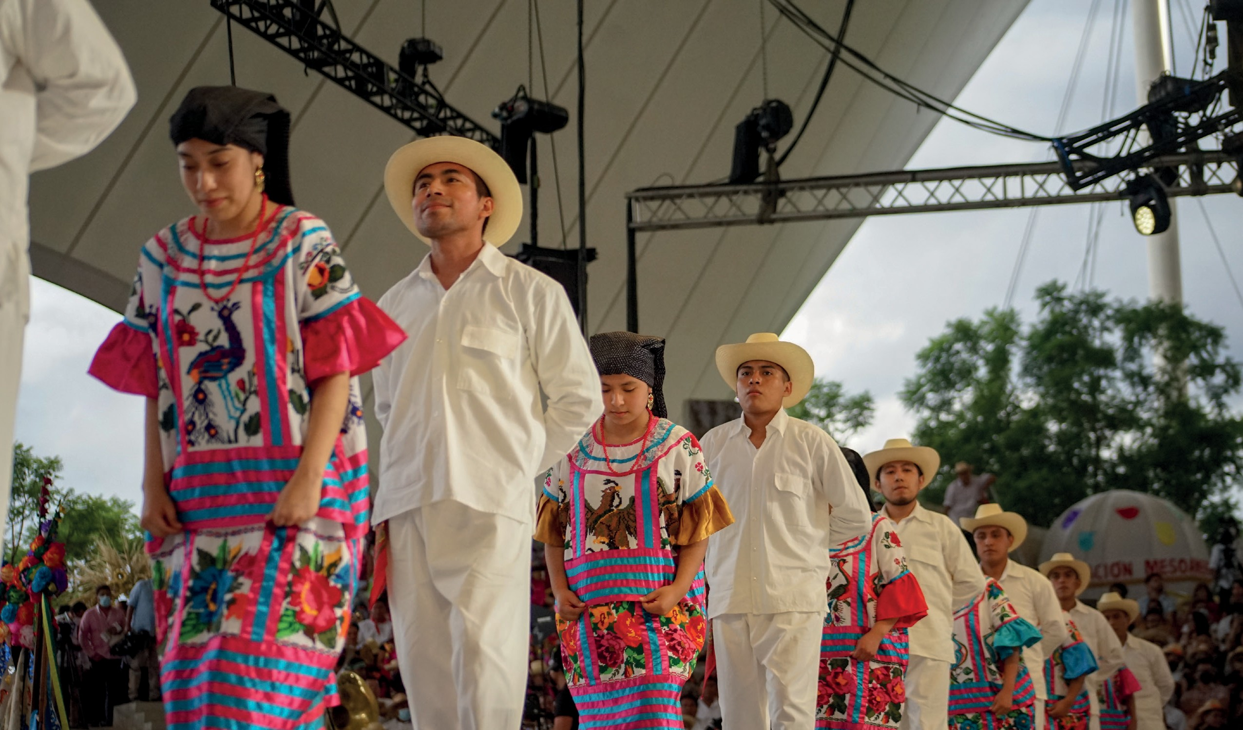YA RI KAMA SIKJA’ASEN JNGO ÉN RI KOASÍN MANA CHJA’A JAN YA RI YA ‘ICHÓO NGI XKON MERI MACHJÉN NGA KOASÍN CHJÍNANGIA’A
11
JÍNLA CHJITA RI TÍKJONANGI, O TSÁ MIJÉN JE JINLA CHJITA RI CHJAYANI NGAJOLA ÑA TÍJNA NIYALA NDA KJOÁN KUITSOYA ÉN RI MIJÉNLA, JOKJINI TAJOKJI ‘ISA ÉNNI RI KUAKITSO NGA ‘ISA XATÍ SAKÓTSI RI MIJENLA SKOE JOSÍN MIJÉNLA KUILA ÉN(KOAKUÍ’INLA KO TSAA, NGO JÉNÓ RI KOAKITSOYALA JOSIN JOSIN-, SKÓNANGI KIXI KJOÁN, NGA COPIA SIJÉ, O TSÁ MIJENLA KO KICHA RI INTERNÉ SIXÁKO.
NGA’IJIE RI TON LA GOBIERNO BATSJEJEN NGA SIXÁ, NGA ‘IJIE RI TON LA NAXAENANDÁ BEE, JAN KE NGA KOASÍN TSÁ MITSÁ TSJALÍ ÉN RI TINÍJÉLI, O TSÁ TA CHIBA TSJÁLÍ, TJÍNLÍ KJOANDA RI TSJÁLI KJOATÉXO- MA NGA KJOANGILI MENI KATATJÓ- NANGIYANI.

